ФЕДЕРАЛЬНОЕ АГЕНТСТВО ЖЕЛЕЗНОДОРОЖНОГО ТРАНСПОРТА
Федеральное государственное бюджетное образовательное учреждение высшего профессионального образования
«Петербургский государственный университет путей сообщения
Императора Александра I»
(ФГБОУ ВПО ПГУПС)

Кафедра «Прикладная психология»

РАБОЧАЯ ПРОГРАММА
дисциплины
«АНТРОПОЛОГИЯ» (Б1.Б.43)
для направления
37.03.01 «Психология»
по профилю
«Психология»

Форма обучения – очная, заочная

Санкт-Петербург
2015

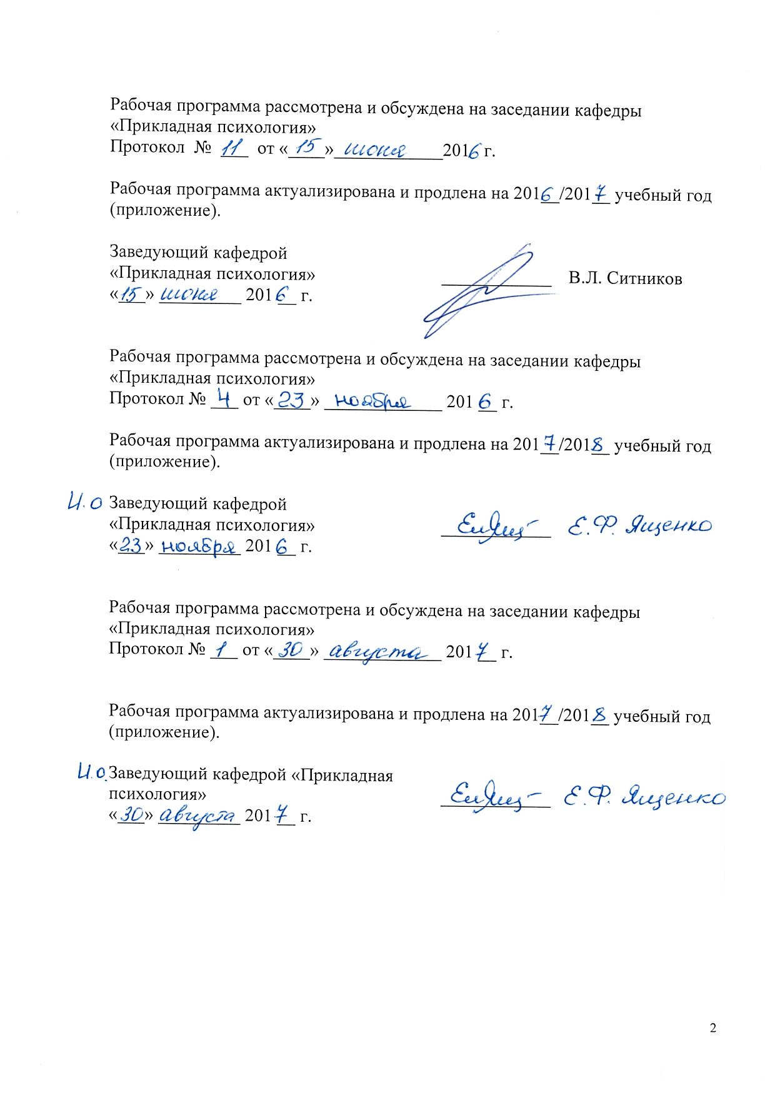
Рабочая программа рассмотрена и обсуждена на заседании кафедры
«Прикладная психология»
Протокол № ___ от «____»____________201 г.

Рабочая программа актуализирована и продлена на 201__/201__ учебный год (приложение).

Заведующий кафедрой  «Прикладная психология» | ____________ | В.Л. Ситников
«___» _________ 201 __ г.

Рабочая программа рассмотрена и обсуждена на заседании кафедры
«Прикладная психология»
Протокол № ___ от «____» _____________ 201 __ г.

Рабочая программа актуализирована и продлена на 201__/201__ учебный год (приложение).

И. о. заведующего кафедрой  «Прикладная психология» | ____________ | Е.Ф. Ященко
«___» _________ 201 __ г.

Рабочая программа рассмотрена и обсуждена на заседании кафедры
«Прикладная психология»
Протокол № ___ от «____» _____________ 201 __ г.

Рабочая программа актуализирована и продлена на 201__/201__ учебный год (приложение).

И. о. заведующего кафедрой  «Прикладная психология» | ____________ | Е.Ф. Ященко
«___» _________ 201 __ г.

ЛИСТ СОГЛАСОВАНИЙ

Рабочая программа рассмотрена и обсуждена на заседании кафедры «Прикладная психология»
Протокол № __ от «___» _________ 201 __ г.

Заведующий кафедрой  «Прикладная психология» | __________ | В.Л. Ситников
«___» _________ 201 __ г.

СОГЛАСОВАНО

Председатель методической комиссии факультета «Экономика и менеджмент» | __________ | Н.Е. Коклева
«___» _________ 201 __ г.
Руководитель ОПОП | __________ | В.Л. Ситников

1. Цели и задачи дисциплины
Рабочая программа составлена в соответствии с ФГОС ВО, утвержденным «07» августа 2014 г., приказ № 946 по направлению 37.03.01 «Психология», по дисциплине «Антропология».
Целью изучения дисциплины является формирование компетенций, указанных в разделе 2 рабочей программы.
Для достижения поставленной цели решаются следующие задачи:
- приобретение знаний, указанных в разделе 2 рабочей программы;
- приобретение умений, указанных в разделе 2 рабочей программы;
- приобретение навыков, указанных в разделе 2 рабочей программы.
задач.
2. Перечень планируемых результатов обучения по дисциплине, соотнесенных с планируемыми результатами освоения основной профессиональной образовательной программы

Планируемыми результатами обучения по дисциплине являются: приобретение знаний, умений, навыков и/или опыта деятельности.
В результате освоения дисциплины обучающийся должен:
ЗНАТЬ:
- существующие антропологические концепции, историю развития человека как вида, основные понятия физической, социальной и культурной антропологии; место человека в системе органического мира;
- методы антропологического исследования и особенности полевой работы антрополога;
- основные этапы происхождения человека; роль биологических и социальных факторов антропогенеза; особенности индивидуального развития человека;
- особенности мышления представителей разных культур;
- социальные функции обрядов и их особенности в разных культурах
- роль языка, речи, искусства в культурной идентификации человека
УМЕТЬ:
- учитывать знания о биологической сущности человека при решении проблем в области психологии;
- дифференцировать роль биологических и социальных факторов в эволюции человека и определять их взаимосвязь;
- выявлять особенности мышления представителей разных культур и учитывать их во взаимодействии с ними;
- учитывать культурные различия во взаимодействии с представителями разных культур и обществ.
ВЛАДЕТЬ:
- системой понятий о фило- и онтогенетических закономерностях современного человека, а также понятийным аппаратом антропологии.
- навыками анализа особенностей мышления, поведения, социальных норм представителей разных обществ.
Изучение дисциплины направлено на формирование следующих общекультурных компетенций (ОК):
- способность использовать основы философских знаний для формирования мировоззренческой позиции (ОК-1);
- способность анализировать основные этапы и закономерности
исторического развития общества для формирования гражданской позиции (ОК-2);
- способность работать в коллективе, толерантно воспринимая социальные, этнические, конфессиональные и культурные различия (ОК-6);
- способность к самоорганизации и самообразованию (ОК-7)

Область профессиональной деятельности обучающихся, освоивших данную дисциплину, приведена в п. 2.1 ОПОП.
Объекты профессиональной деятельности обучающихся, освоивших данную дисциплину, приведены в п. 2.2 ОПОП.

3. Место дисциплины в структуре основной профессиональной образовательной программы

Дисциплина «Антропология» (Б1.Б.43) относится к базовой части и является обязательной дисциплиной обучающегося.
4. Объем дисциплины и виды учебной работы

Для очной формы обучения:
Вид учебной работы | Всего часов | Семестр
 |  | 3
Контактная работа (по видам учебных занятий) | 54 | 54
В том числе:  - лекции (Л) | 18 | 18
- практические занятия (ПЗ)  - лабораторные работы (ЛР) | 36  – | 36  –
Самостоятельная работа (СРС) (всего) | 54 | 54
Контроль | – | –
Форма контроля знаний | З | З
Общая трудоемкость: час / з.е. | 108/3 | 108/3

Для заочной формы обучения:
Вид учебной работы | Всего часов | Курс
 |  | 2
Контактная работа (по видам учебных занятий) | 10 | 10
В том числе:  - лекции (Л) | 4 | 4
практические занятия (ПЗ)  лабораторные работы (ЛР) | 6  – | 6  –
Самостоятельная работа (СРС) (всего) | 94 | 94
Контроль | 4 | 4
Форма контроля знаний | З, КЛР | З, КЛР
Общая трудоемкость: час / з.е. | 108/3 | 108/3

5. Содержание и структура дисциплины

5.1 Содержание дисциплины

№  п/п | Наименование дисциплины | Содержание раздела
Модуль 1. Введение в антропологию
1 | Введение в антропологию. | Антропология как наука о культуре и обществе. Специфика антропологического знания. Теоретические основы антропологии. Виды антропологического знания. История антропологии как науки. Эволюционизм, культурный релятивизм, культура и общество. Особенности современной антропологии и причины ее высокой актуальности в современном мире.
2 | Основные понятия и методы социальной и культурной антропологии | Личность. Общество. Культура. Язык и перевод. Сравнение. Полевая работа антрополога. Включенное наблюдение.
3 | Происхождение человека | Теория происхождения человека. Краткая история проблемы происхождения человека. Вопросы антропогенеза в современной антропологии. Основные стадии эволюции человека.
Модуль 2. Антропология культуры и общества
4. | Социальные отношения | Реципрокность: обмен дарами как форма социальной интеграции. Три признака дара и три формы реципрокности. Психологическое значение бытовых и жертвенных обрядов.
5. | Родство в культурах мира | Первичные связи. Классификационные и дескриптивные системы родства. Счет родства: патрилинейные и матрилинейные системы. Альянс. Родство и семья. Биология и родство. Родство в традиционных и современных обществах.
6. | Культурные формы осмысления мира: мифология, религия, искусство | Функция мифов. Классификация мифологических сюжетов. Эволюция облика культурного героя. Развитие представлений о морали в мифологии. От мифологии к религии: мифологические представления как основа религии. Религия как социальный институт. Искусство как выражение внешнего облика и отражение внутренней сути человека. Реконструкция образа человека определенной культуры на материале изобразительного искусства.
Модуль 3 Личность и общение в антропологическом аспекте
7. | Личность в антропологическом аспекте | Исследования особенностей восприятия, мышления в традиционных и современных культурах.  Социальная идентичность. Культура и идентификация. Реляционная и ситуативная идентичность. Императивная и выбранная идентичность. Степени идентификации. Правило Зиммеля.
8. | Общение в антропологическом аспекте | Вербальное и невербальное общение в культурах мира. Пространство и время. Национальные стили ведения переговоров.

5.2 Разделы дисциплины и виды занятий

Для очной формы обучения:
№ п/п | Наименование раздела дисциплины | Л | ПЗ | ЛР | СРС
1 | Введение в антропологию | 4 | 10 |  | 11
2 | Антропология культуры и общества | 6 | 12 |  | 20
3 | Личность и общение в антропологическом аспекте | 6 | 12 |  | 20
Итого |  | 16 | 32 |  | 51

Для заочной формы обучения:
№ п/п | Наименование раздела дисциплины | Л | ПЗ | ЛР | СРС
1 | Введение в антропологию | - | 2 |  | 28
2 | Антропология культуры и общества | 2 | 2 |  | 32
3 | Личность и общение в антропологическом аспекте | 2 | 2 |  | 34
Итого |  | 4 | 6 |  | 94

6. Перечень учебно-методического обеспечения для самостоятельной работы обучающихся по дисциплине

№  п/п | Наименование раздела дисциплины | Перечень учебно-методического обеспечения
1 | Введение в антропологию | 1. Вундт В. Проблемы психологии народов/Монография. – М.: Издательство «Лань», 2014. – 851 с. ISBN: 978-5-507-37950-7. Режим доступа: https://e.lanbook.com/book/46400?category_pk=3146#book_name свободный.  2. Ушинский К.Д. Опыт педагогической антропологии в педагогической библиотеке Бориса Бим-Бада/Монография. – М.: Издательство «Лань», 2013. – 238 с.  ISBN: 978-5-507-13010-8  Режим доступа: https://e.lanbook.com/book/30556?category_pk=3146#book_name свободный.  Ушинский К.Д. Материалы к третьему тому «Педагогической антропологии»/Монография. – М.: Издательство "Лань", 2013. – 95 с.  ISBN: 978-5-507-13001-6. Режим доступа: https://e.lanbook.com/book/30547?category_pk=3146#book_name свободный.
2 | Антропология культуры и общества
3 | Личность и общение в антропологическом аспекте

7. Фонд оценочных средств для проведения текущего контроля успеваемости и промежуточной аттестации обучающихся по дисциплине

Фонд оценочных средств по дисциплине является неотъемлемой частью рабочей программы и представлен отдельным документом, рассмотренным на заседании кафедры и утвержденным заведующим кафедрой.

8. Перечень основной и дополнительной учебной литературы, нормативно-правовой документации и других изданий, необходимых для освоения дисциплины

8.1 Перечень основной учебной литературы, необходимой для освоения дисциплины

- Вундт В. Проблемы психологии народов/Монография. – М.: Издательство «Лань», 2014. – 851 с. ISBN: 978-5-507-37950-7. Режим доступа: https://e.lanbook.com/book/46400?category_pk=3146#book_name свободный.
- Ушинский К.Д. Человек как предмет воспитания. Опыт педагогической антропологии. Том I /Монография. – М.: Издательство «Лань», 2013. – 371 с. ISBN: 978-5-507-12999-7. Режим доступа: https://e.lanbook.com/book/30545?category_pk=3146#book_name свободный.

8.2 Перечень дополнительной учебной литературы, необходимой для освоения дисциплины
- Ушинский К.Д. Материалы к третьему тому «Педагогической антропологии»/Монография. – М.: Издательство "Лань", 2013. – 95 с.
ISBN: 978-5-507-13001-6. Режим доступа: https://e.lanbook.com/book/30547?category_pk=3146#book_name свободный.

8.3 Перечень нормативно-правовой документации, необходимой для освоения дисциплины
При освоении данной дисциплины нормативно-правовая документация не используется.
8.4 Другие издания, необходимые для освоения дисциплины

При освоении данной дисциплины другие издания не используются.

9. Перечень ресурсов информационно-телекоммуникационной сети «Интернет», необходимых для освоения дисциплины

1) http://library.pgups.ru/ – Режим доступа через сайт Научно-технической библиотеки Университета.
2) Психологос. Энциклопедия практической психологии. [Электронный ресурс] – Режим доступа свободный: http://www.psychologos.ru/articles/view/andragogika_i_pedagogika
3) Электронный ресурс http://window.edu.ru – Режим доступа свободный.
4) Электронный ресурс http://ibooks.ru – Режим доступа свободный.
5) Электронный ресурс https://e.lanbook.com – Режим доступа свободный.
6) Научная электронная библиотека [Электронный ресурс] - Режим доступа: http://elibrary.ru/, свободный
7) Личный кабинет обучающегося и электронная информационно-образовательная среда [Электронный ресурс]. Режим доступа: http://sdo.pgups.ru (для доступа к полнотекстовым документам требуется авторизация).

10. Методические указания для обучающихся по освоению дисциплины
Порядок изучения дисциплины следующий:
- Освоение разделов дисциплины производится в порядке, приведенном в разделе 5 «Содержание и структура дисциплины». Обучающийся должен освоить все разделы дисциплины с помощью учебно-методического обеспечения, приведенного в разделах 6, 8 и 9 рабочей программы.
- Для формирования компетенций обучающийся должен представить выполненные типовые контрольные задания или иные материалы, необходимые для оценки знаний, умений, навыков и (или) опыта деятельности, предусмотренные текущим контролем (см. фонд оценочных средств по дисциплине).
- По итогам текущего контроля по дисциплине, обучающийся должен пройти промежуточную аттестацию (см. фонд оценочных средств по дисциплине)

11. Перечень информационных технологий, используемых при осуществлении образовательного процесса по дисциплине, включая перечень программного обеспечения и информационных справочных систем

Перечень информационных технологий, используемых при осуществлении образовательного процесса по дисциплине:
- технические средства (компьютерная техника и средства связи (персональные компьютеры, проектор, интерактивная доска, видеокамеры, акустическая система и т.д.);
- методы обучения с использованием информационных технологий (компьютерное тестирование, демонстрация мультимедийных материалов, компьютерный лабораторный практикум и т.д.);
- перечень Интернет-сервисов и электронных ресурсов (поисковые системы, электронная почта, профессиональные, тематические чаты и форумы, системы аудио и видео конференций, онлайн-энциклопедии и справочники, электронные учебные и учебно-методические материалы).
Кафедра обеспечена необходимым комплектом лицензионного программного обеспечения:
- Microsoft Windows 7;
- Microsoft Word 2010;
- Microsoft Excel 2010;
- Microsoft PowerPoint 2010.

12. Описание материально-технической базы, необходимой для осуществления образовательного процесса по дисциплине

Материально-техническая база обеспечивает проведение всех видов учебных занятий, предусмотренных учебным планом по данному направлению и соответствует действующим санитарным и противопожарным нормам и правилам.
Она содержит помещения для проведения практических занятий, укомплектованных специализированной учебной мебелью и техническими средствами обучения, служащими для представления учебной информации большой аудитории (настенным экраном, маркерной доской, мультимедийным проектором).
Разработчик программы, ассистент Е.С.Синельникова
30 июня 2015 г.

